Programa Institucional de Bolsas de Iniciação Científica – PIBIC
RELATÓRIO PARCIAL

IDENTIFICAÇÃO DO PROJETO

Título do Projeto:_____________________________________________________________________________________
Local de Realização (Unidade/Instituto/Departamento/Laboratorio):___________________________________________ ___________________________________________________________________________________________________ ___________________________________________________________________________________________________Endereço:___________________________________________________________________________________________
Bairro:______________________________Cidade:____________________ __UF:_______CEP:______________________

Matrícula:._______._______-____ C.R.: ________
Curso: ______________________________________________________________________

DADOS DO ORIENTADOR

Nome:______________________________________________________________________________________________
Matrícula Siape:__________________________________CPF:_________________________________________________
Endereço:___________________________________________________________________________________________
Bairro:__________________________________________Cidade:______________________________________________UF:______________CEP:___________________________E-mail:_____________________________________-_________ Telefone 1: (_____)_______________________________Telefone 2: (_____)_____________________________________

DADOS DO BOLSISTA

Nome:Arthur Leogério Bougleux Sodré

Matrícula:122031051 CPF:207.227.127-40 CR:8.8
Curso/Departamento/Instituto:Ciência da Computação / Departamento de Ciência da Computação/ Instituto de Computação
Endereço:Estrada General Castro Guimarães - 557
Bairro:Largo da Batalha Cidade:Niterói UF:RJ CEP:24310350 E-mail:arthur_lbs@id.uff.br Telefone 1: (21)987000265 Telefone 2: ( )

1. TÍTULO: Heurísticas híbridas com mineração de dados para o problema de MAX-SAT

2. INTRODUÇÃO:

Problemas de otimização são aqueles nos quais busca-se uma solução capaz de minimizar ou maximizar o valor de uma função. Muitos deles não possuem algoritmos de complexidade polinomial que tragam respostas ótimas, exigindo uma grande quantidade de recursos computacionais a medida que o tamanho de suas instâncias cresce. Apesar disso, as inúmeras aplicações práticas para esse tipo de questão tornam interessante a busca por soluções eficientes.
Um exemplo que ilustra tal utilidade é o problema do caixeiro-viajante, que consiste em, dado um grafo e uma função que mapeie suas arestas a um valor não nulo, encontrar um percurso que visite cada nó exatamente uma vez e retorne ao inicial com o menor custo possível. Levando em conta que grafos são comumente usados para modelar as relações entre locais e rotas, a questão pode traduzir os mais diversos problemas de logística, já que o valor atribuído às ligações pode representar o tempo e/ou custo de uma viagem.
Enquanto é possível abordar um problema de otimização de maneira direta, uma outra possibilidade é a de reduzi-lo a algum outro. Segundo o livro "Algoritmos – Teoria e Prática", “um problema Q pode ser reduzido a outro problema Q′ se qualquer instância de Q pode ser ‘facilmente reformulada’ como uma instância de Q′, cuja solução dá uma solução para a instância de Q. Assim, se um problema Q se reduz a um outro problema Q′, então Q não é, em certo sentido, ‘mais difícil de resolver’ que Q′.”

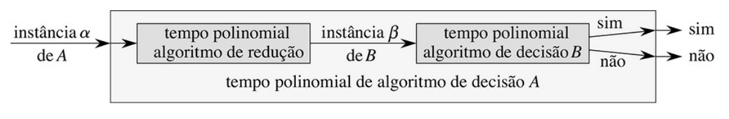
Figura 34.1 Como usar um algoritmo de redução de tempo polinomial para resolver um problema de decisão A em tempo polinomial, dado um algoritmo de decisão de tempo polinomial para um outro problema B. Em tempo polinomial, transformamos uma instância a de A em uma instância b de B, resolvemos B em tempo polinomial e usamos a resposta para b como a resposta para α.

Como um exemplo do uso de reduções, é possível codificar uma instância qualquer de ciclo hamiltoniano para uma outra de satisfatibilidade booleana (SAT). O primeiro problema consiste em encontrar um ciclo que passe por todos os vértices de um grafo apenas uma vez e retorne ao inicial, similar ao caixeiro-viajante, porém sem custos vinculados às arestas. Já o segundo, corresponde a busca de uma valoração capaz de satisfazer uma fórmula lógica que seja composta por diversas disjunções, chamadas de cláusulas, unidas por conjunções. A tradução de um para o outro pode ser feita com o seguinte procedimento:

Sejam i, j e k inteiros entre 1 e n, e x[i,j] uma variável booleana que representa a sentença “o i-ésimo vértice a ser visitado é j”. Criam-se cláusulas de forma a:

- Obrigar primeiro e o último nós a serem iguais

¬x[1,j] ∨ x[n+1,j] e ¬x[n+1,j] ∨ x[1,j] ; para cada j

- Garantir que todos os vértices estejam presentes na solução

x[1,j] ∨ x[2,j] ∨ x[3,j] ∨ … ∨ x[n,j] ; para todo j

- Exigir que apenas um nó, o inicial, seja visitado múltiplas vezes

¬x[i,j] ∨ ¬x[k,j] ; para todo i e k onde 1 < i ou k < n+1

- Forçar que todo percurso retornado como resposta tenha tamanho n

x[i,1] ∨ x[i,2] ∨ x[i,3] ∨ … ∨ x[i,n+1] ; para todo i

- Fazer com que não haja conflito na ordem em que os vértices são visitados

¬x[i,j] ∨ ¬x[i,k] ; para todo i, j e k, tal que j ≠ k

- Impedir que dois nós, j e k, apareçam em sequência quando não houver uma aresta que os conecte

¬x[i,j] ∨ ¬x[i+1,k] ; para todo i, j e k tal que a aresta (j,k) ∉ E(G)

A conjunção desses 6 conjuntos de cláusulas compõe uma fórmula que será satisfazível se, e somente se, G possuir um ciclo hamiltoniano, que poderá ser recuperado a partir da interpretação encontrada. Vale ressaltar que esse processo não é incompatível com o uso de arestas com custos, permitindo que a entrada convertida viesse de um problema que exija a modelagem de distância e/ou tempo para sua resolução, não sendo necessária a simplificação feita neste texto para um caso real.
Esse exemplo ilustra como uma redução pode ser utilizada para transformar uma questão abordada em outra. Supondo que o problema para o qual a conversão é feita possua bons algoritmos disponíveis, seria possível ganhar desempenho com essa resolução indireta.
Assim, sendo SAT o NP-completo mais antigo, há diversos fatores que o tornam interessante para os intuitos do trabalho. Apesar de todos os métodos conhecidos para sua solução apresentarem pior caso exponencial, os mais diversos problemas se reduzem a ele, além de existirem solucionadores de qualidade de implementação notável e em constante evolução, que trazem, em média, resultados satisfatórios.

3. METODOLOGIA:

Por se tratar de uma análise comparativa, este trabalho foi realizado a partir da reprodução dos resultados encontrados na literatura e desenvolvimento dos algoritmos necessários para a produção de dados que acarretem comparações adequadas.
Inicialmente foram selecionados para testes os três primeiros solucionadores da competição de SAT 2024, Kissat, Kissat-Mab-DC e hKis-bva, reconhecidos pelo seu desempenho excepcional em casos complexos.
Pela disponibilidade de instâncias conhecidas e de um solucionador direto, o algoritmo paralelo encontrado no Graph Based Benchmark Suite (GBBS), o problema abordado foi a coloração de grafos.
Para converter os arquivos de entrada para fórmulas lógicas e possibilitar a realização dos experimentos, foi desenvolvido um programa que implementa a seguinte formulação:

Sejam G um grafo, n o seu número de vértices, k o número de cores disponíveis, i e j inteiros entre 1 e n, e x[i,j] é uma variável booleana que representa a sentença “o vértice i pode ser colorido com j”, temos os seguintes conjuntos de cláusulas:

- Todo vértice está colorido

x[i,1] ∨ x[i,2] ∨ x[i,3] ∨ … ∨ x[i,k] ; para todo i

- Nenhum vizinho pode ser colorido com a cor de outro

¬x[i,k] ∨ ¬x[j,k] ; para todo i, j e k tal que i ≠ j e a aresta (i,j)∈E(G)

Com o procedimento implementado, foi possível começar os experimentos, nos quais foi medido o tempo de execução dos algoritmos ao resolver o problema com o mesmo número de cores do solucionador direto.

4. RESULTADOS:

A relação de tempo de execução, em segundos, por instância pode ser observada no gráfico abaixo. Todas as execuções foram realizadas em uma máquina Linux 6.8.0-110-generic x86_64 com 32Gb de RAM, 64Gb de SWAP, com 16 CPUs 12ª Gen Intel(R) Core(TM) i7-12650H.
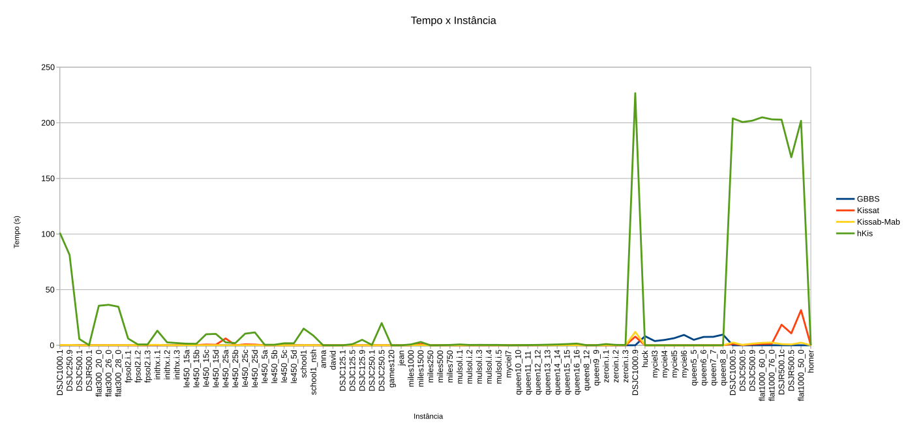
A partir das medidas obtidas é possível fazer algumas observações em relação ao desempenho dos solucionadores. Fica evidente a disparidade na performance de hKis, que foi semelhante ou mais lento que os outros SAT solvers em todos os casos encontrados. Isso pode ser atribuído ao seu ênfase na solução de instâncias insatisfatíveis, que nunca serão geradas por uma redução que utiliza um número de cores viável.
Ademais, vale ressaltar o contraste no comportamento dos outros dois solucionadores. Enquanto Kissat apresentou picos consideráveis em alguns casos e soluções quase instântaneas em diversos outros, Kissat-Mab-DC obteve tempos similares e uma performance mais estável, encontrando menos instâncias desfavoráveis no conjunto. Esse resultado pode ser entendido ao considerar que Kissat-Mab-DC é uma modificação que implementa o uso dinâmico de heurísticas e demonstrou bom desempenho para fórmulas satisfatíveis durante seu desenvolvimento.
Também é importante notar que, na maioria das instâncias, a resolução direta do problema retornou mais rápido, mas não em todas. No conjunto de grafos “myciel”, composto por grafos pequenos sem triângulos, “huck”, criado a partir da ocorrência de caracteres em um livro, e em parte dos “queen”, reduções do problema das rainhas a coloração, todos os SAT solvers encontraram desempenho superior ao da solução direta. Um fator comum entre esses grafos é o número de vértices, visto que todos aprensentam menos de 100.
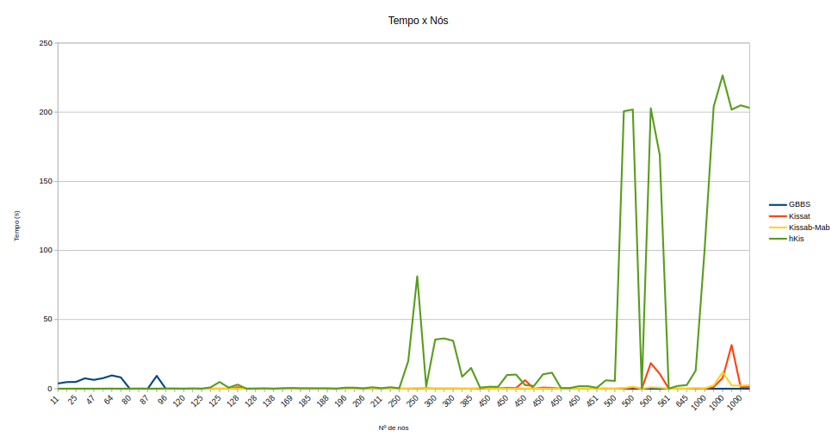
Isso indica uma possível vantagem no uso de SAT solvers para a solução em grafos com poucos vértices e/ou esparsos, uma vez que esses fatores estão diretamente ligados ao tamanho da fórmula gerada pelo processo de redução.

5. PRODUÇÃO TÉCNICO-CIENTÍFICA:

Quando concluído o trabalho, ele será submetido a um veículo de publicação adequado.

6. CONCLUSÕES:

Com o estudo realizado, o potencial do uso de SAT solvers em problemas de grafos fica evidente. Apesar do desempenho inferior em diversos casos, a possibilidade de economia de tempo computacional na resolução de certas classes de instâncias é especialmente atrativa considerando a ordem de complexidade dos algoritmos conhecidos e a gama de aplicações que fazem seu uso.

7. REFERÊNCIAS BIBLIOGRÁFICAS:

Celes W., Cerqueira R. & Rangel J. (2004), ‘Introdução a Estrutura de Dados’.
Stützle T., Hoos H. & Roli A. (2001), ‘A review of the literature on local search algorithms for MAX-SAT’.
Marques-Silva J. P. & Sakallah K. A. (1999), ‘GRASP: A Search Algorithm for Propositional Satisfiability’.
Liu J., Zhang J., Sun Y. & Li T. (2025), ‘Reward Defining in Multi-armed Bandit SAT Strategy’.
Cherif M. S., Habet D. & Terrioux C. (2021), ‘Combining VSIDS and CHB Using Restarts in SAT’
Biere A., Fazekas K., Fleury M. & Froleyks N. (2024), ‘Clausal Equivalence Sweeping’
Balyo T., Froleyks N., Heule M., Iser M., Järvisalo M. & Suda M. (2021), ‘Proceedings of SAT Competition 2021 : Solver and Benchmark Descriptions’
Balyo T., Heule M. J. H., Iser M., Järvisalo M. & Suda M. (2022), ‘Proceedings of SAT Competition 2022 : Solver and Benchmark Descriptions’
Dhulipala L., Shi J., Tseng T., Blelloch G. E. & Shun J. (2020), ‘The Graph Based Benchmark Suite (GBBS)’

8. AUTO-AVALIAÇÃO DO ALUNO:

Acredito que, até o momento, minha performace no projeto é aceitável. Por conta dos meus erros de compreensão e implementação faço progresso em passos vagarosos, mas acredito estar lentamente melhorando em desempenhar meu papel como aluno.

9. DIFICULDADES DO PROJETO:
No início do projeto tivemos que alterar o problema de otimização do projeto devido às seguintes dificuldades:
(a) no entendimento pelo discente sobre o assunto; e (b) na obtenção de instâncias reais.

